同济大学电子与信息工程学院实验中心实验报告



实验课程名称：___ _ _网络综合原理 ___任课教师 刘芳

实验项目名称：_ 高阶有源带通滤波器设计_ 实验教师 刘芳

小组成员: 专业:微电子科学与工程

实验日期:_ 实验地点 _

实验名称：高阶有源带通滤波器设计
一、实验目的
1.熟悉由运放、电阻和电容组成的有源滤波器及其特性，掌握RC有源滤波器
的理论分析和设计方法；
2.运用理论知识计算满足一定设计要求所需的元件参数；
3.掌握高阶有源带通滤波器软件仿真设计；
二、实验任务及要求
1.设计一个有源带通滤波器:通带 900-2650Hz,A_{max}≤0.3dB；阻带0-600Hz和3900Hz-∞，A_{min}=40dB，输入信号200mV时输出5V。
2.计算电压传输函数，选取电路元件参数，拟定仿真、测试方案和步骤。
3.用multisim仿真软件(不限)根据设计要求设计有源滤波器，记录仿真曲线，进行结果分析，包括输入输出波形，通过改变信号频率计算增益，获得幅频特性和相频特性。
4.撰写设计报告。
三、实验原理
对于窄带带通滤波器，可按频率变换的方法将工作传输函数分解为二阶函数的级联，然后用有源RC网络实现。
四、实验数据及仿真电路图
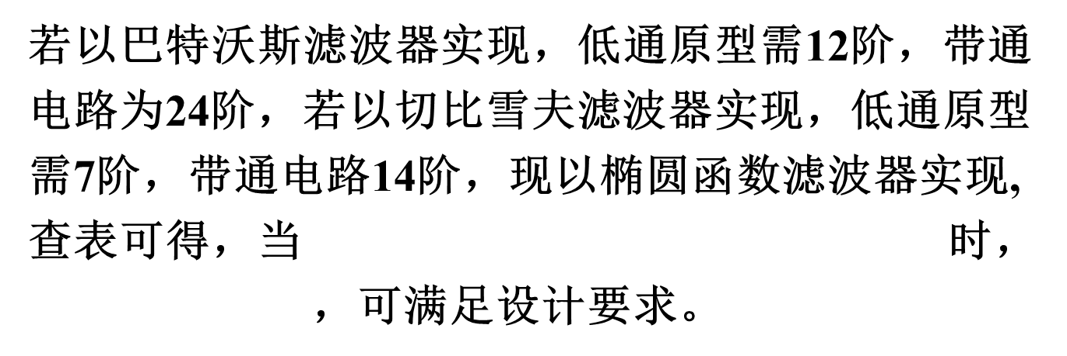
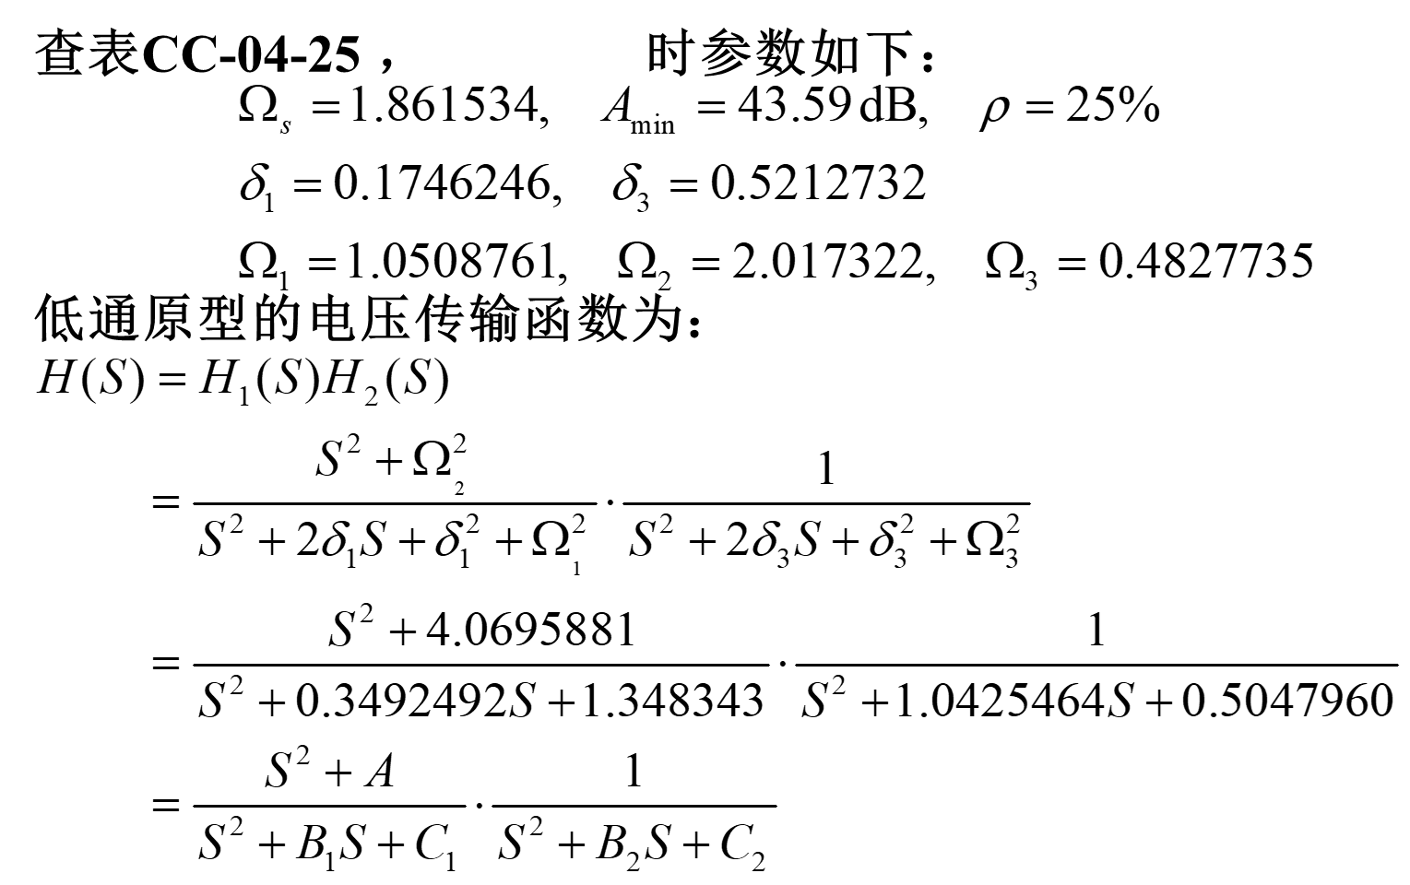

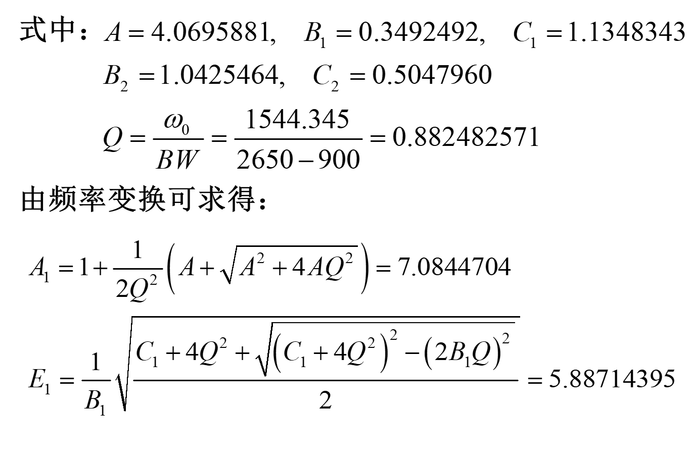
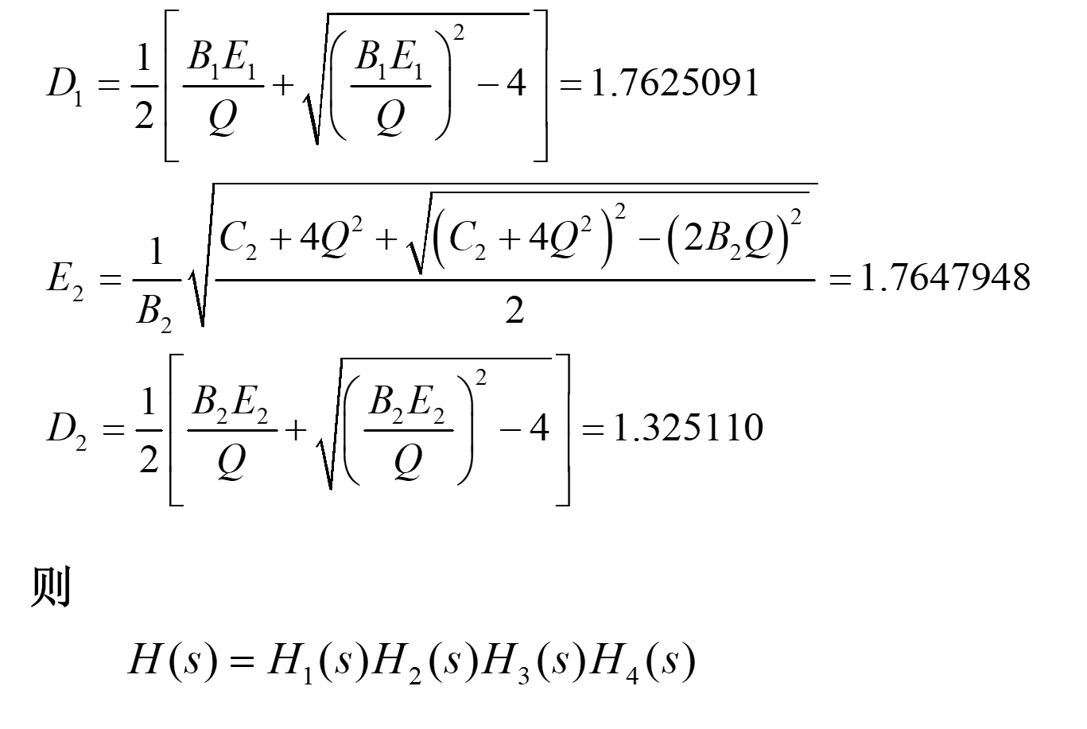
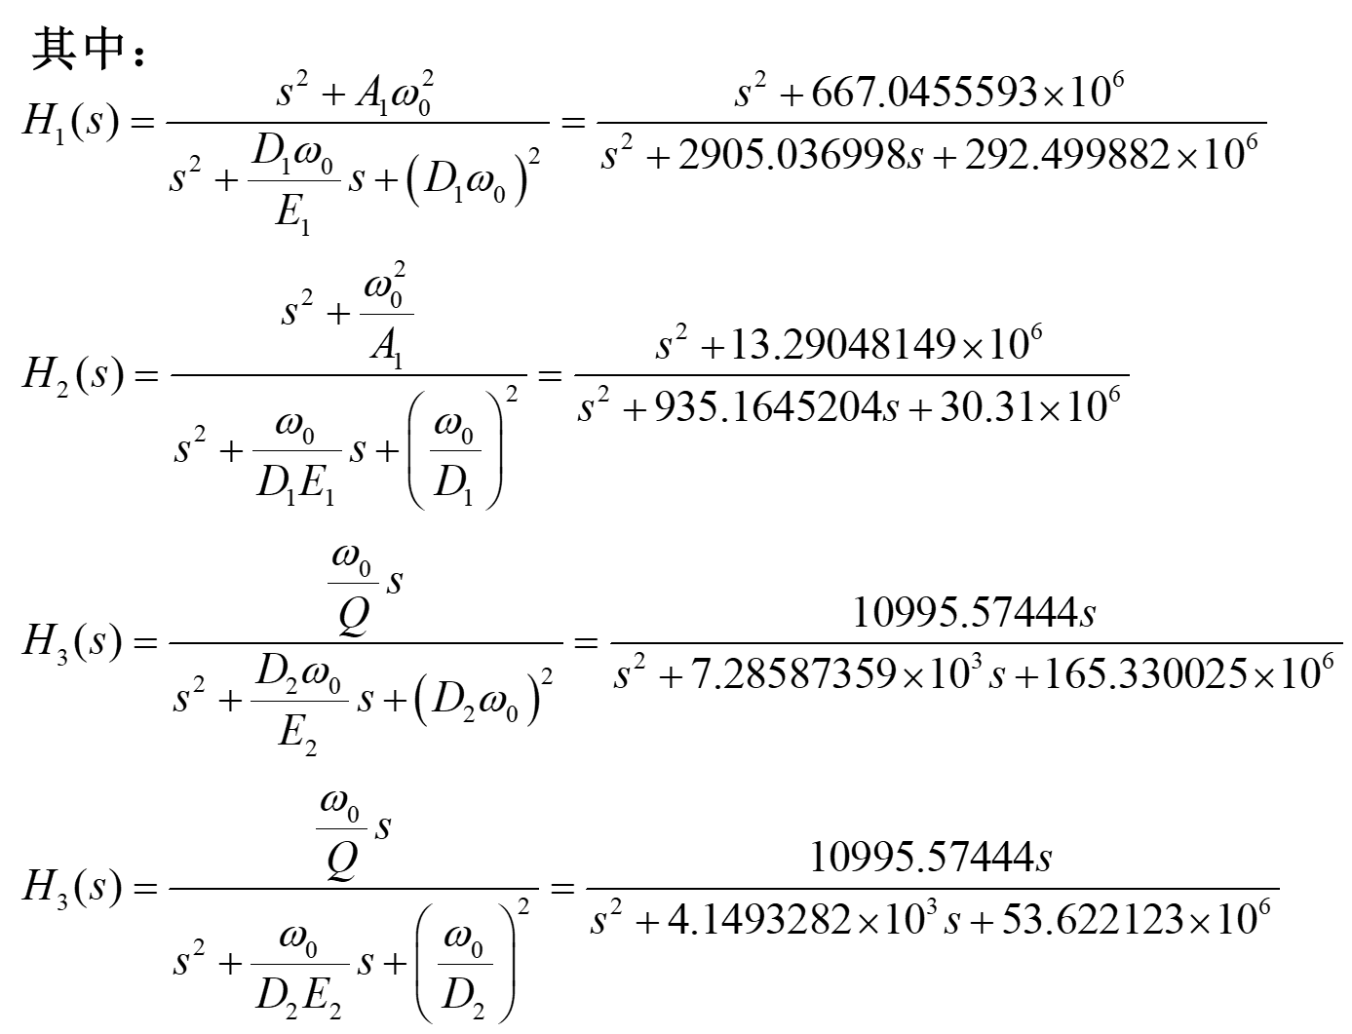
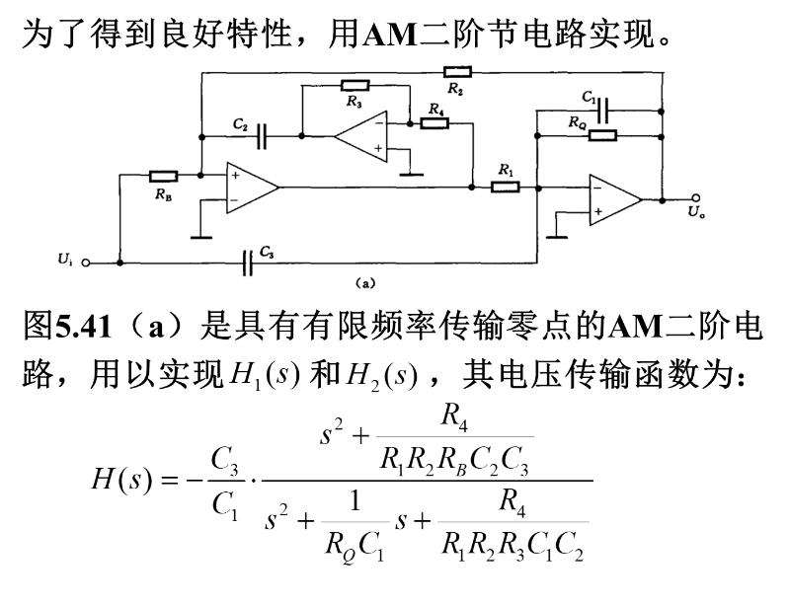
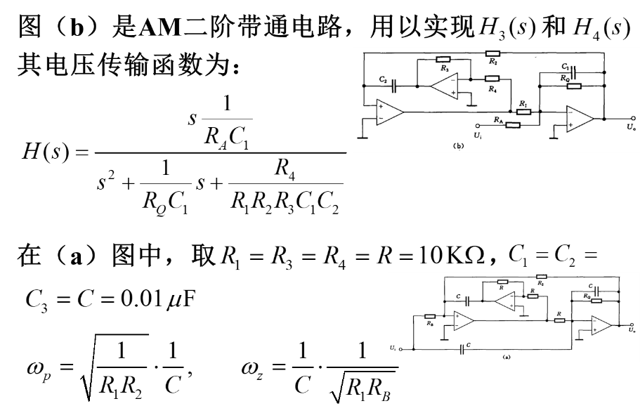
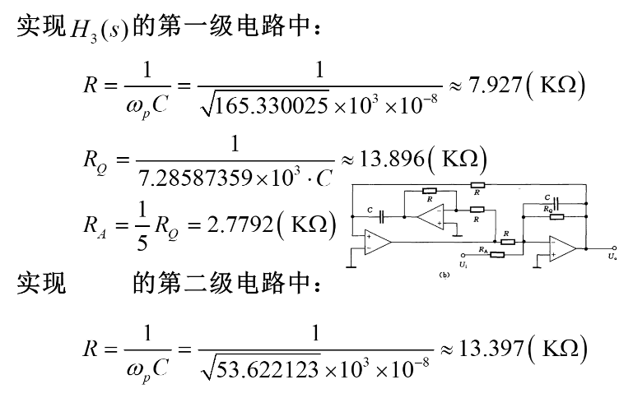
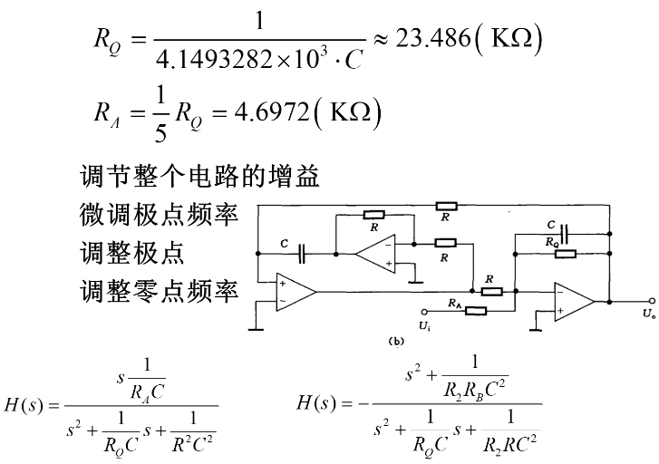
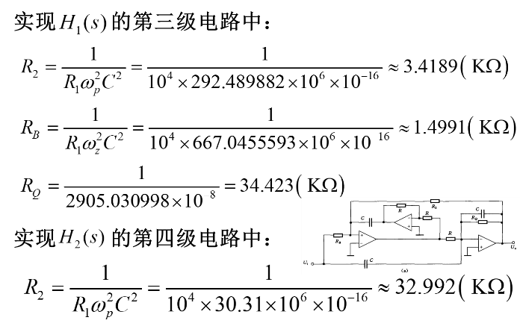
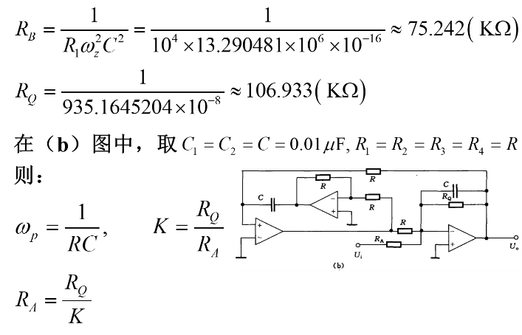
仿真电路图：
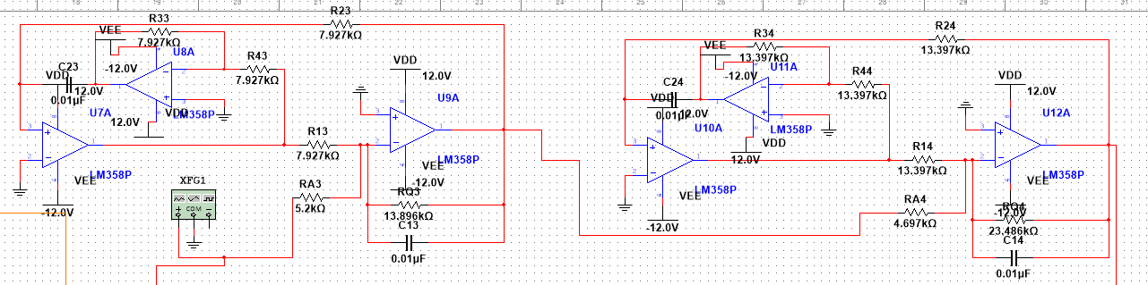
前两级电路：
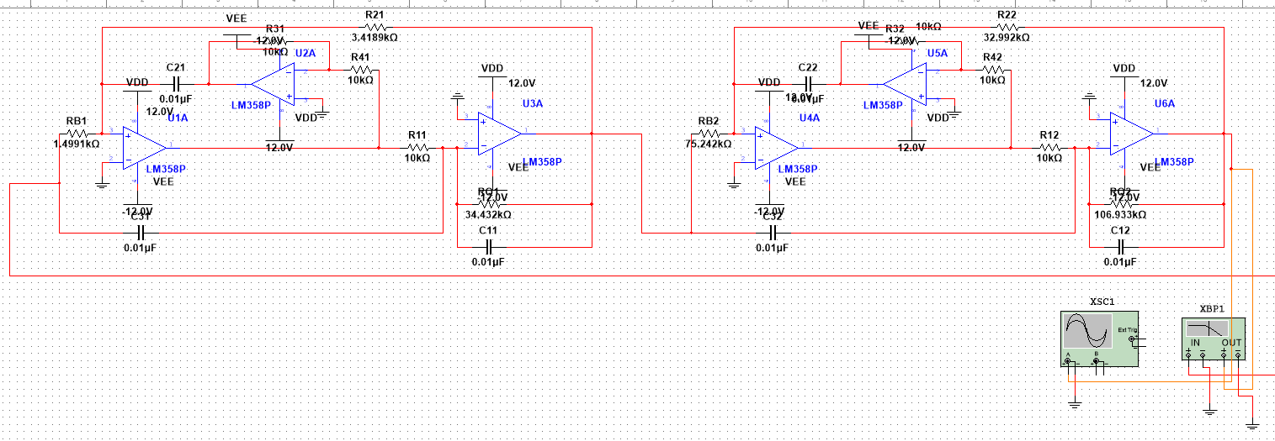
后两级电路：
五、实验结果
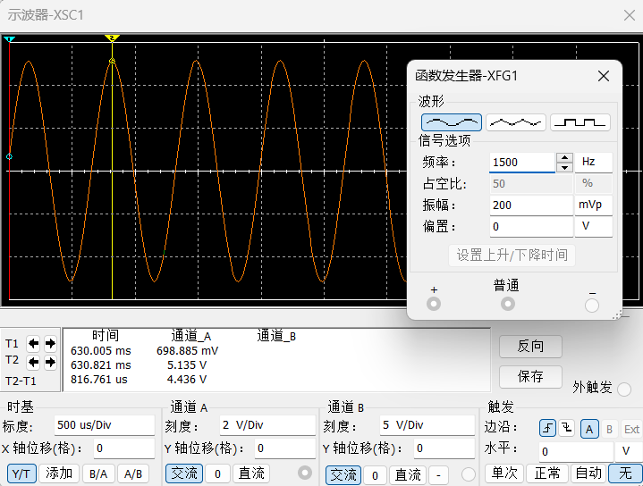
时域结果：
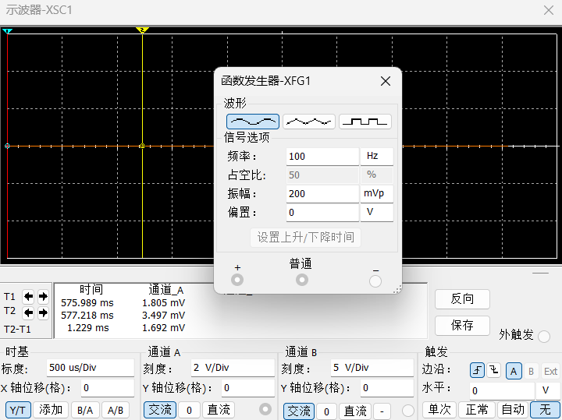

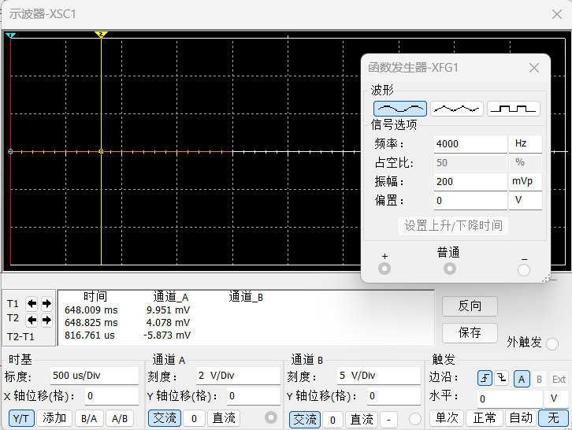
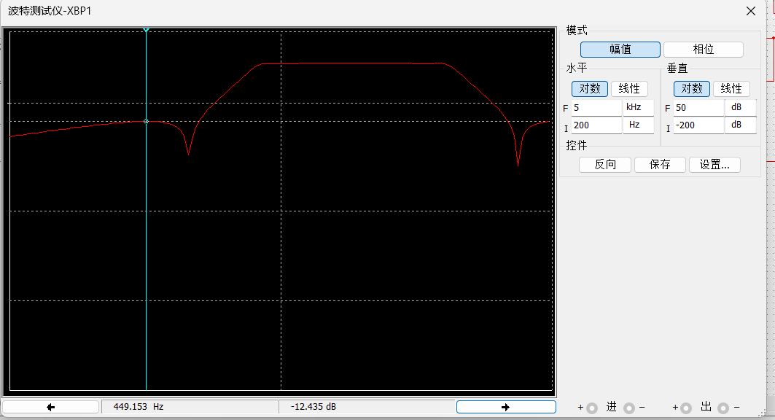
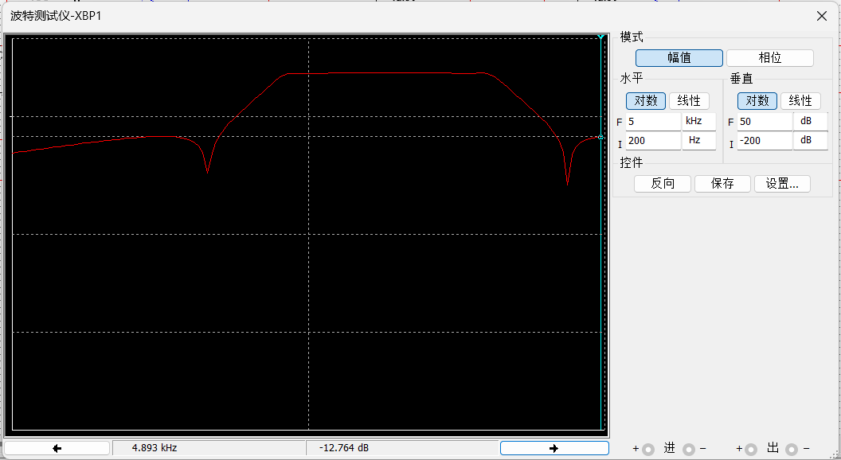
频域结果：
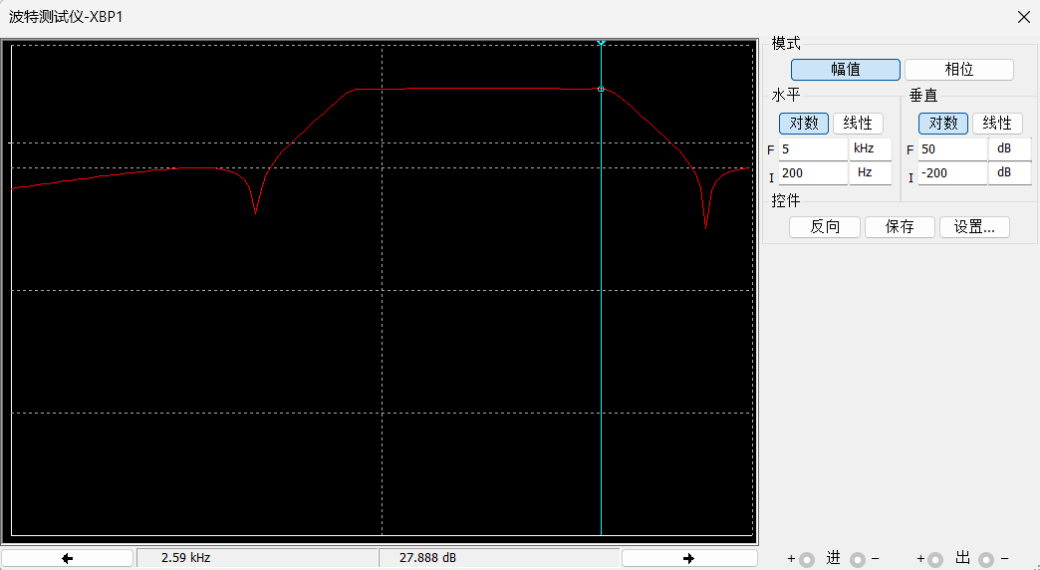
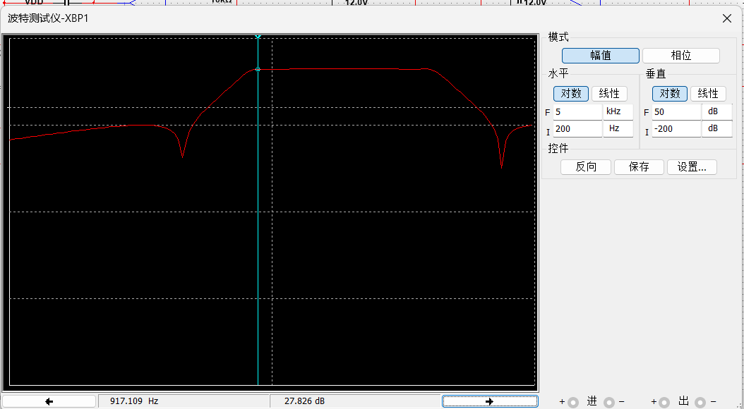
六、实验分析
结果分析：
通过对仿真的时域结果进行分析可知，当输入信号为200mV时，输出信号约为5.135V，与期望值误差为2.7%，基本满足增益要求。
对频域结果进行分析可知，放大电路的增益约为28dB，通带内的最低增益27.8dB，A_{max}≤0.3dB满足；低频段与高频的阻带最大增益均为-12dB左右，A_{min}=40dB，满足设计要求。
仿真分析：
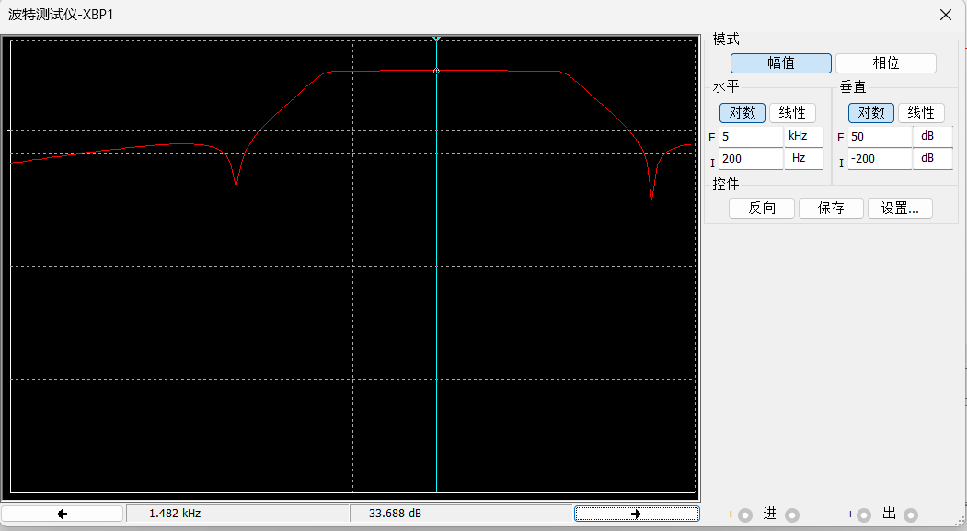
在仿真过程中发现，当第一级电路的R_{A}为2.7792KΩ时，整体电路的通带增益为33dB，超出期望值过多，如图：
因此通过调整该电阻对整体的增益进行微调，最终当第一级电路的R_{A}为5.2KΩ时得到了理想增益，约为28dB。

